

**《软件工程》项目报告**

**题目： 1037数独挑战**

**课程名称： 软件工程**

**专业班级： ACM1801**

**学 号： U2018xxxxx**

**姓 名：**

**同组成员：**

**指导教师： 刘宏**

**报告日期： 2020.12.28**

**计算机科学与技术学院**

**任 务 书**

**一 总体要求**

1. 综合运用软件工程的思想，协同完成一个软件项目的开发，掌软件工程相关的技术和方法；

2. 组成小组进行选题，通过调研完成项目的需求分析，并详细说明小组成员的分工、项目的时间管理等方面。

3. 根据需求分析进行总体设计、详细设计、编码与测试等。

**二 基本内容**

根据给出的题目任选一题，自行组队，设计与开发中软件过程必须包括：

**1. 问题概述、需求分析：**正确使用相关工具和方法说明所开发软件的问题定义和需求分析，比如NABCD模型，Microsoft Visio，StarUML等工具 (20%)；

**2. 原型系统设计、概要设计、详细设计**：主要说明所开发软件的架构、数据结构及主要算法设计，比如墨刀等工具（35%）；

**3. 编码与测试**：编码规范，运用码云等平台进行版本管理，设计测试计划和测试用例（30%）；

**4．功能创新**：与众不同、特别吸引用户的创新（10%）；

**5. 用户反馈**：包括用户的使用记录，照片，视频等（5%）。

**目 录**

1 问题定义 3

1.1项目背景与意义 3

1.1.1 所解决的用户需求（Need） 3

1.1.2 用于解决需求的方法（Approach） 3

1.1.3 产品带给用户的好处（Benefit） 4

1.1.4 竞争产品（Competition） 4

1.1.5 产品推销（Delivery） 4

1.2 项目基本目标 5

1.2.1 人机练习 5

1.2.2 匹配模式 5

1.2.3 排位赛 6

1.3 可行性分析 6

1.4人员管理和项目进度管理 7

2 需求分析 8

2.1 数据字典 8

2.2 E-R图 10

2.3 数据流图 11

2.4 用例图等 11

2.5 原型系统设计 12

3 概要设计和详细设计 16

3.1 系统结构 16

3.1.1 UI界面跳转模块 16

3.1.2 UI资源加载模块 16

3.1.3 数独生成模块 16

3.1.4 人机练习模块 16

3.1.5 匹配方式模块 17

3.1.6 排位赛模块 18

3.1.7 系统总体设计与接口说明 18

3.2 系统设计图 18

3.3关键数据结构定义 18

3.4 关键算法设计 18

3.5 数据管理说明 19

4 实现与测试 19

4.1实现环境与代码管理 19

4.2 关键函数说明 19

4.3 测试计划和测试用例 20

4.4 结果分析 20

5 总结 21

5.1 用户反馈 21

5.1 全文总结 21

6 体会 22

# 1 问题定义

## 1.1项目背景与意义

本项目用NABCD模型阐释项目的背景与意义。

### 所解决的用户需求（Need）

本项目致力于解决的用户需求为：

(1)数独游戏本身较为枯燥乏味，较难上手，我们的创意解决了数独初学者对于数独游戏基本规则，解题技巧以及趣味性的需求；

(2)很多数独爱好者很难在其他数独游戏中得到胜利的快感，我们的创意解决了数独爱好者对于竞技的需求；

(3)很多数独游戏只能提供标准答案，而不给予解读思路的提醒，我们的创意解决了数独爱好者对于数独游戏解题思路的需求；

### 1.1.2 用于解决需求的方法（Approach）

本项目用于解决用户需求的方法有：

1. 对于数独初学者：
2. 通过新手上路帮助初学者理解数独游戏的基本规则；
3. 通过由易到难，穿插着解题技巧讲解的闯关游戏帮助初学者逐步掌握技巧；
4. 对于数独爱好者：
5. 对于每一题，按题目难度设置闯关进度，以完成时间做指标进行Rank排序，提高竞技性；
6. 通过匹配模式和比赛模式提高数独爱好者对于竞技的需求；
7. 对于完成通关的老手玩家，设置无尽数独模式并设置天梯排名，让老手们在竞争中获得更多的乐趣；
8. 关于解题思路：
9. 提供检错功能，检测当前棋盘与游戏规则是否有冲突；
10. 提供提示功能，在棋盘中增加一个与正确答案相符的数（仅可用于新手教程和闯关模式）；
11. 提供复现功能，对于愿意公开其解题过程的玩家，其他玩家可一步步查看其棋盘填充过程。

### 产品带给用户的好处（Benefit）

本项目能给用户带来的好处有：

(1) 作为一个益智类游戏，既可以让玩家在闲暇时间放松，又能在游戏中锻炼大脑；

(2) 通过新手教程让新手玩意容易上手；

(3) 通过分享和复现功能帮助用户get到高玩答题思路；

(4) 通过匹配模式、比赛模式等提高玩家对竞技的需求，找到数独游戏的快感；

(5) 使用微信小程序，方便快捷，随时随地都可以玩。

### 1.1.4 竞争产品（Competition）

当前市面上有很多数独类的游戏，但大多只是实现了数独的基本功能，可以填写数独，给出答案，更像一个单机游戏；即使有创新，也只是提供各种偏难怪题，增加数独类型，在数独难度上有所创新，很难满足大多数用户的需求；对于初学者来说很难上手，对于老玩家来说解题没有成就感，且广告极多，权限要求多，下载量偏少，功能较少，很难留住用户，很难和市面上的其他类型游戏比较。

### 1.1.5 产品推销（Delivery）

本项目可以采用的产品推销方法有：

(1) 和教育企业合作，增加影响力；

(2) 创建微信公众号每天分享数独技巧或者新闻并引流至小程序；

(3) 使用知乎账号在相关问题下回答数独相关专业问题并引流至小程序；

(4) 通过举办线下的数独比赛做推广；

(5) 在目标用户浏览较多的网站（比如数独技巧分享的博客）上投放广告。

## 1.2 项目基本目标

本项目的基本目标为分别实现练习模式、匹配模式以及比赛模式。

### 1.2.1 练习模式

练习模式分为新手教程、随机数独、数独闯关三个部分。

（1）新手教程

通过一次次的基本教学提示每个空的答案及原因，帮助新手先掌握数独填写的基本规则及简单的解题技巧。

（2）随机数独

即为传统的单机数独模式，根据用户选择的难度模式（简单，中等，困难）生成数独并能根据用户提交的答案进行判断，对于错误答案提示棋盘中与基本规则不符的棋子。

（3）数独闯关

即闯关模式，关卡对应由易到难的解题技巧，设置有相应的三种提示功能：

1. 在棋盘中增加一个与正确答案相符的棋子；
2. 提示该关卡对应的解题技巧；
3. 每个关卡提供所有用户解题时间rank排名，对于愿意公布解题过程的玩家，可以一步步查看该用户解题过程。

### 1.2.2 匹配模式

匹配模式分为任意对抗、好友比拼以及天梯匹配三个部分。

（1）任意对抗

即为传统的用户对战模式，根据用户历史提交数据及用户水平匹配进入一个房间，多个用户同做一道数独题，可显示所有对手的进度（xx/81），最后通过正确完成数独的耗时判断胜负，无惩罚机制。

（2）好友比拼

新建一个房间，可以选择设置密码，设置房间数独难度，设置房间最多人数，可以通过分享链接邀请微信好友进入。

（3）天梯匹配

即为rank模式，根据当前用户积分值匹配三人进行随机匹配对战，根据三人排名确定本轮得分。

### 1.2.3 比赛模式

每天更新数独比赛题目，每晚固定时间发布（19:00），限时2小时，根据使用时间和完成时间排出日榜，周榜，月榜等，对排名靠前的用户发放相应奖励。

## 1.3 可行性分析

使用小程序，用户使用较为方便，而且当前大多数用户有经常使用微信的习惯，以微信为平台的小程序比较容易能吸引到用户。

从前面的NABCD模型可以看出相较于市面上已有的数独小程序，1037数独挑战项目的优势在于：

1. 引入匹配模式，通过rank分提高用户粘度，留住因为没有竞争而放弃数独游戏的用户；

2. 引入比赛模式，通过每日一题的任务式打卡提高用户粘度，使用户有每天逛小程序做一题的习惯；

3. 引入对没有思路的用户即为友好的复现模式，通过高手答题过程提高解题思路，优于同类型其他小程序。

综上，在市场和用户粘性上该项目所实现的小程序优于市面上同类型小程序，具有完全的可行性。

同时在技术上，该项目的主要目标有：

1. 针对1.2中的项目基本目标做出对应的UI界面，项目组中有擅长PS的成员可以完成；

2. 生成数独和验证提交的答案，项目组成员曾经做过二进制数独的相关课程设计，有一定基础，而且作为计算机学院同学，我们也可以学习他人生成数独的算法，可行性较高；

3. 对于匹配机制，该项目使用ELO算法，保证每个匹配到的用户胜率期望相差不大，保证匹配速度合理，对于匹配机制，即使项目组成员都了解较少，但是由于市面上大多数有该功能的游戏都使用该匹配机制，项目组可以参考到的许多资料，因而具备可行性；

综上，在技术上，该项目可以实现项目基本目标中的大多数功能，对于比较难的功能项目组有一定的思路，故项目具有完全的可行性。

## 1.4人员管理和项目进度管理

小组组长为曾洋卿，组员为张湛，李永康，薛靖晖，分工如下：

1.曾洋卿：主程序员，负责统领全局，推进开发进度，进行算法设计，划分功能模块和主要代码编写；

2.张湛：UI设计师，从用户友好、逻辑功能与现实需求的综合方面进行对项目的规划。负责UI界面设计攻坚；

3.李永康：主程序员，主要进行算法设计，划分功能模块和主要代码编写，同时负责文档撰写；

4.薛靖晖：主要负责项目基本状况等的撰写和项目的基本测试，提出项目的需求、改进措施等，撰写报告。

//TODO: 甘特图

# 2 需求分析

## 2.1 数据字典

闯关模式包含的数据对象：玩家，数独，闯关记录。

玩家信息数字字典：

名字：等级

别名：玩家等级

描述：小程序内玩家的等级

格式：1{数字}2

位置：玩家信息表

名字：ID

别名：玩家ID

描述：小程序用户的ID

格式：2{字母或数字}27

位置：玩家信息表

名字：rank

别名：玩家rank得分

描述：小程序内玩家的天梯得分

格式：[青铜|白银|黄金|铂金|钻石|大师|王者]+1{数字}2

位置：玩家信息表

名字：闯关数

别名：玩家闯关数

描述：小程序内玩家在人机对战->闯关模式中的闯关数

格式：1{数字}2

位置：玩家信息表

名字：战绩

别名：玩家近十场比赛战绩

描述：小程序内玩家近十场匹配战绩

格式：10{比赛信息}10

比赛信息=匹配时间+完成时刻+排名

位置：玩家信息表

数独信息数字字典：

名字：排行榜

别名：题目排行榜

描述：解答使用时间最少的玩家

格式：10{解答信息}10

解答信息=玩家id+使用时间

位置：题目信息表

名字：答案

别名：题目答案

描述：该题目的答案

格式：81{数字}81

位置：题目信息表

名字：题面

别名：数独题目题面

描述：该题目存储的初始界面

格式：81{数字}81

位置：题目信息表

名字：难度

别名：题目难度

描述：小程序题目的难度

格式：[简单|中等|困难]

位置：题目信息表

名字：ID

别名：题目ID

描述：小程序题目的ID

格式：T+4{数字}4

位置：题目信息表

闯关信息数字字典：

名字：完成时间

别名：无

描述：该次闯关的完成时间

格式：年+月+日+时+分+秒

位置：闯关信息表

名字：使用时间

别名：无

描述：该次闯关的使用时间

格式：年+月+日+时+分+秒

位置：闯关信息表

名字：是否使用提示

别名：无

描述：该次闯关中是否使用提示

格式：[是|否]

位置：闯关信息表

名字：答题过程

别名：无

描述：该次闯关中的答题过程

格式：1[答题信息]81

答题信息=81{数字}81

位置：闯关信息表

## 2.2 E-R图

数独闯关游戏涉及到的实体有：玩家、数独题目、闯关。

1. 玩家的属性有：昵称（ID）、等级、战绩、rank。
2. 数独题目的属性有：题目编号、题面、答案、难度、玩家排行榜。
3. 闯关的属性有：答题过程、使用时间、完成时刻、是否使用提示。

玩家和闯关构成使用关系；数独题目和闯关构成被使用的关系

整体E-R图如图2.1所示。

图2.1 闯关模式E-R图

## 2.3 数据流图

//TODO: 数据流图描述

系统整体数据流图如图2.2所示。



图2.2 数据流图

## 2.4 用例图等

系统整体用例分为人机练习、匹配方式、排位赛。

1. 人机练习包括新手教程、随机数独和数独床光；
2. 匹配方式包括任意对抗、好友比拼和天梯匹配；
3. 排位赛只有这一种用例；

系统整体用例图如图2.3所示。

图2.3 用例图

## 2.5 原型系统设计

进入小程序后主页面如图2.4所示，提供三个按钮，可以选择人机练习，匹配模式，比赛三种模式；

图2.4 小程序进入初始页面

（1）进入小程序后点击人机练习页面如图2.5所示，提供四个按钮，可以选择新手教程、随机数独、数独闯关三种模式，并可以点击左上角按钮返回主页面；

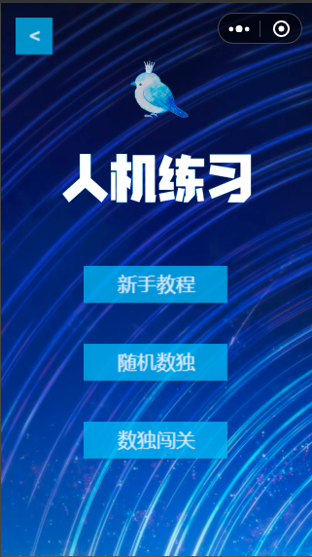

图2.5 小程序进入人机练习页面

新手教程：进入人机练习后点击新手教程页面如图2.6所示，提供2个按钮，分别负责开始和返回人机练习页面；

图2.6 小程序进入人机练习->新手教程页面

随机数独：进入人机练习后点击随机数独页面如图2.7所示，提供5个按钮，其中3个按钮选择简单、中等、困难三个难度生成数独，左上角有返回按钮返回人机练习页面，下方有提交题解按钮，可以提交自己的答案。

图2.7 小程序进入人机练习->随机数独页面

数独闯关：进入人机练习后点击数独闯关模式，提供继续挑战、选择关卡按钮和返回人机练习页面按钮；

（2）进入小程序后点击匹配模式页面如图2.8所示，提供四个按钮，可以选择随机匹配、开房间、天梯模式三种模式，并可以点击左上角按钮返回主页面；

图2.8 小程序进入匹配模式页面

（3）进入小程序后点击比赛，页面如图2.9所示，提供两个按钮，分别负责提交题解和返回主页面。

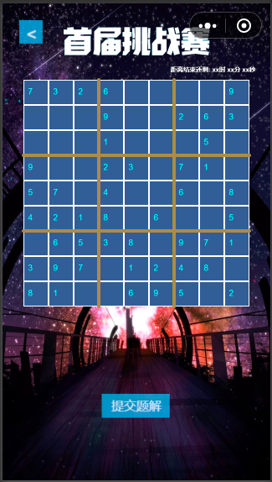

图2.9 小程序进入比赛页面

# 3 概要设计和详细设计

## 3.1 系统结构

系统拥有以下功能模块：新手教程模块、随机数独模块、数独闯关模块、任意对抗模块、好友比拼模块，天梯匹配模块，以及排位赛模块。

### 3.1.1 UI界面跳转模块

UI界面跳转模块完成的主要功能如下：根据用户的操作进入下一级UI界面或者放回上一级UI界面。

### 3.1.2 UI资源加载模块

UI资源加载模块：根据当前页面得要求加载相应的UI资源，以为用户提供良好的UI体验。

### 3.1.3 数独生成模块

数独生成模块得主要功能如下：通过生成随机数和挖洞法生成随机数独。

### 3.1.4 练习模块

人机练习模块包含新手教程、随机数独和数独闯关三个功能：

a) 新手教程：提供一个简单的模板数独题面并支持美观的UI界面，通过用户友好的弹窗引导其使用正确的操作方法，完成填入数字、删除数字、提交题解以及返回主菜单等操作。本模块还会提供给用户一些常见的数独解题技巧，帮助用户快速上手数独游戏。

b) 随机数独：根据玩家选择的难度（简单、中等、困难）为玩家随机生成一个相应难度的数独题面。用户提交题解后进行判断，并做出相应的反馈——如正确，则询问用户是否继续下一个数独；若错误，则提示用户出现错误的地方。

c) 数独闯关：起始时为简单数独，当用户提交题解后进行比对，如果完全正确，则进入到下一关；如果发现错误，则提示用户系统所发现的第一处错误。由于每一关都比之前一关难度更大，该模块能很好地实现循序渐进，引人入胜的效果。

### 3.1.5 匹配模块

匹配模块包含任意对抗、好友比拼和天梯匹配三个功能：

a) 任意对抗：通过玩家的历史提交数据为其查找能力相似的玩家，为这一对玩家同时提供相同的题面（对应他们的能力），并开始计时，当玩家提交题解后，暂停计时，检查玩家提交的题解是否正确，若正确，则当前计时器为最终耗时，若不正确，提示用户出现错误的地方，并开始继续计时，重复这个过程直至玩家提交完全正确的题解。比较两个玩家总耗时，耗时短者获胜。

b) 好友比拼：用户可以创建房间，并且通过在微信上分享链接邀请好友加入房间，可以设置人数上限，也可以设置游戏局数；开始游戏后，所有好友会同时开始游戏，并实时显示好友的进度（xx/81），以增强游戏的趣味性，并根据好友之间的正确完成耗时做出相应排名，然后反馈给用户。

c) 天梯匹配：通过玩家的积分值为其匹配能力相似的玩家，为这一对玩家同时提供相同的题面（对应他们的积分值）。当某一用户率先提交后，锁定另一用户的答题界面，检查提交的答案，若完全符合游戏规则，则判定该玩家获胜；若出现错误，则判定其对手获胜。获胜方获得一定积分，失败方扣除一定积分（积分值低于一定值不扣分）。根据积分值公布前10名榜单。

### 3.1.6 比赛模块

比赛模块的主要功能如下：每天更新的数独题目比赛（难度较大），每晚固定时间发布（如19:00），限时2小时，根据使用时间和完成时间排出日榜，周榜，月榜等，对排名靠前的用户发放相应奖励。

### 3.1.7 系统总体设计与接口说明

系统总体设计：//TODO

系统总体设计见图3.1。

系统接口说明：“高内聚，低耦合”//TODO

## 3.2 系统设计图

//TODO: 类图等

## 3.3关键数据结构定义

这部分要写的：（1）首先描述系统中要处理那些数据，每种类型的数据包括哪些数据项，每个数据项的数据类型；（2) 描述这多种数据在系统中如何关联，可通过图直观的说明这多种数据间的关联。

## 3.4 关键算法设计

这部分主要描述系统中的模块实现的流程，可采用文字配合流程图的方式表示关键算法的思想及流程。

## 3.5 数据管理说明

说明整个系统所涉及到的数据用何种方式进行存储和访问。

# 4 实现与测试

## 4.1实现环境与代码管理

这部分可首先叙述所设计软件实现的软硬件环境，代码版本管理的签入记录需截图进行说明。码云平台签入记录截图如图4-1所示：

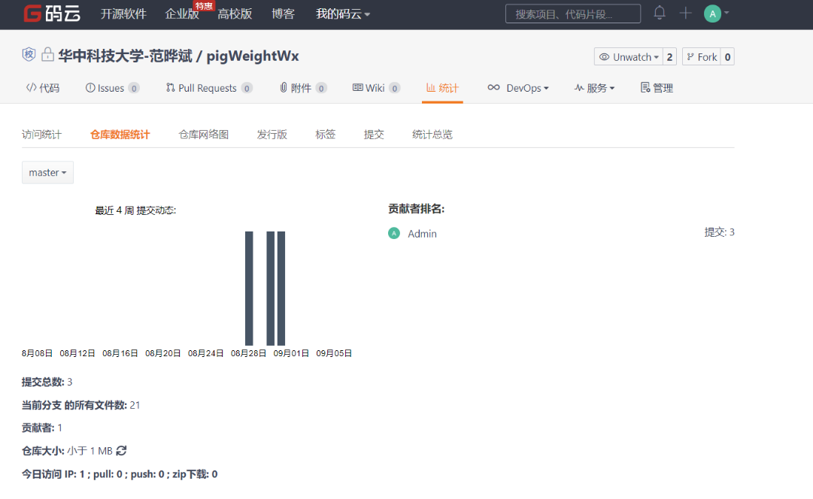

图4-1 码云平台代码签入示例

## 4.2 关键函数说明

程序代码部分在这里不需要给出来，只需要叙述清楚在系统中包括哪些函数，各函数的说明，如何利用这些函数实现系统各模块的功能，以及函数间的调用关系（可用图表示出来）。程序详见附录。

## 4.3 测试计划和测试用例

首先叙述一下常用的软件测试方法，在选择几个主要的功能模块（自行掌握数量，关键要体现你的水平的一些模块）描述测试过程，（1）先明确模块的功能、设计目标等。（2）分析、叙述如何选取测试数据，要求有完整的测试计划和测试用例，说明测试运行结果（这时可用截图）。

## 4.4 结果分析

根据测试分析运行结果、确认软件是否满足需求。

# 5 总结

## 5.1 用户反馈

包括用户的使用记录，照片，视频等。

## 5.1 全文总结

对自己的工作做个总结，主要工作如下：

（1）对。

（2）。

（3）

# 6 体会

重点描述在软件开发中遇到的挫折与如何解决的方法，不要写套话。

**附录** (黑体小2号加粗居中)

×××××××××××××××××××××××××××

( 宋体小4号)

……

……

……